Pressemitteilung
Reiskirchen, 28.01.2021

Kontakt
yes or no Media GmbH
Claudia Wörner
Vor dem Lauch 4
D - 70567 Stuttgart
Tel +49 711 75 85 89 00
claudia.woerner@yes-or-no.de
www.yesorno.de

Anika Adams
MM Communications
Tel +49 6408 84-6842
anika.adams@weiss-technik.com

Weiss Umwelttechnik GmbH
Greizer Straße 41-49
35447 Reiskirchen
Deutschland
www.weiss-technik.com

Klappenschock
weisstechnik mit neuem Temperaturschock-Prüfschrank

Mit dem Klappenschock erweitert weisstechnik sein Portfolio an Temperaturschock-Prüfschränken. Der neue Prüfschrank der Reihe ShockEvent ist prädestiniert für vibrationsempfindliches oder aktives Prüfgut.

Das Besondere an einem Klappenschock ist der feststehender Prüfraum. Temperierte heiße und kalte Luft wird in Kammern oberhalb und unterhalb des Prüfraums erzeugt. Über Klappen lässt der Anwender diese zum Prüfgut strömen. Damit unterscheidet er sich maßgeblich von Horizontal- und Vertikal-Schockprüfschränken, bei denen das Prüfgut innerhalb eines Prüfkorbs zwischen zwei Temperaturkammern bewegt wird.

Vibrationsarm Anforderungen erfüllen
Der Klappenschock von weisstechnik mit seinem statischen Prüf-raum eignet sich hervorragend für vibrationsempfindliche Mess-technik und Sensorik sowie für aktives Prüfgut, das ohne weitere Einflüsse geschockt werden soll. Er erfüllt die Anforderungen genormter Temperaturstressprüfungen wie die japanischen Normen JASO D-014-4 und EIAJ ED-2531B Na und verschiedene Schärfegrade der MIL-STD-883H und 202G.

Einfache Kabelführung
Zudem ist der neue Prüfschrank als 2- und 3-Zonen-Schockprüfer ausgelegt: Es besteht die Möglichkeit, Umgebungsluft einströmen zu lassen. Dies bietet mehr Flexibilität bei einer Vielzahl von Prüfanforderungen. Weiterer Vorteil der bewegungslosen Prüfkammer: Die einfache Kabelführung für Mess-Equipment. Die Kabel befinden sich stationär im Prüfraum und bewegen sich nicht, anders als bei anderen Schcktest-Modellen.

Für Großlabore und Qualitätssicherung
Mit Außenmaßen von 1970x1595x1765 mm kommt der Prüfschrank für Entwicklungslabore und die Qualitätssicherung in Produktions-hallen zum Einsatz. Das Volumen des Prüfraums liegt bei 210 Litern mit Abmaßen von 700x500x600 mm und erlaubt eine maximales Prüflingsgewicht von 100 kg . Über die Steuerungs-Software S!MPATI lässt sich der Klappenschock gewohnt einfach mit anderen Prüfschränken vernetzen und bedienen.

Verkauf ab Lager
Weisstechnik bietet seinen Klappenschock wahlweise mit den Käl-temitteln R-23 oder mit dem deutschen Innovationspreis ausgezeichneten, neuen R-469A an. Im Prüfraum liegt der Temperaturbereich zwischen -65 und +200 °C. Der Verkauf des Prüfschranks erfolgt ab Lager. Das sichert kurze Lieferzeiten.

2.180 Zeichen (inklusive Leerzeichen)

Mehr Informationen unter www.weiss-technik.com
Abdruck honorarfrei. Bitte geben Sie als Quelle Weiss Technik Firmen an.

Photomaterial:

Bild 1: Weiss Umwelttechnik, own image

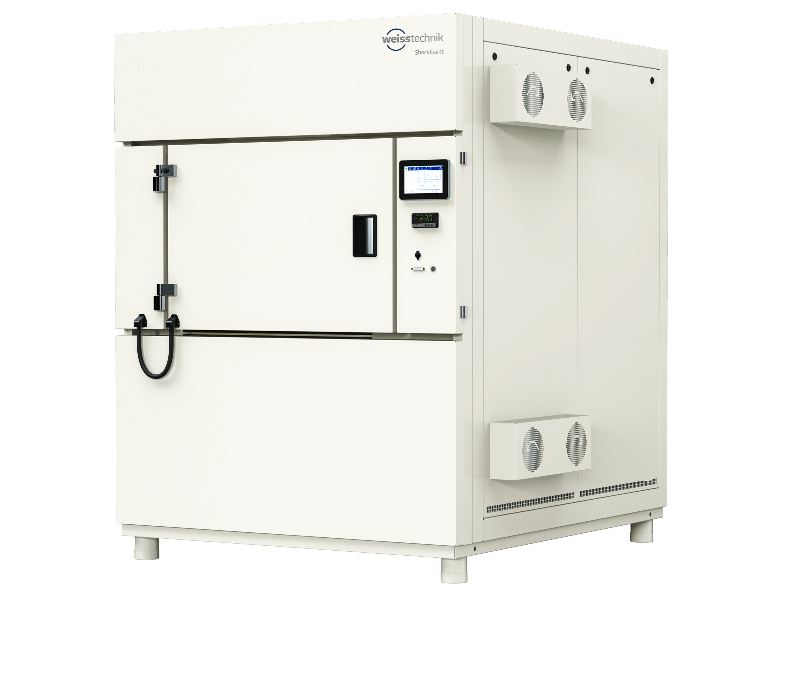
Mit dem Klappenschock erweitert weisstechnik sein Portfolio an Temperaturschock-Prüfschränken. Der Klappenschock eignet sich speziell für Tests von vibrationsempfindlicher Messtechnik und Sensorik.

Die Weiss Technik Unternehmen
Die Weiss Technik Unternehmen bieten unter dem Slogan - Test it. Heat it. Cool it. – Lösungen, die rund um den Globus in Forschung und Entwicklung sowie bei Fertigung und Qualitätssicherung zahlreicher Produkte eingesetzt werden. Eine starke Vertriebs- und Serviceorganisation sorgt mit 22 Gesellschaften in 15 Ländern an 40 Standorten für eine optimale Betreuung der Kunden und für eine hohe Betriebssicherheit der Systeme. Zur Marke weisstechnik® zählen individuelle Lösungen für Umweltsimulationen, Reinräume, Klimatisierung, Luftentfeuchtung sowie Containmentlösungen. Mit den Prüfsystemen aus dem Bereich Umweltsimulation können verschiedene Umwelteinflüsse rund um den Erdball im Zeitraffer simuliert werden. Das zu prüfende Produkt wird unter realer Belastung auf seine Funktionalität, Qualität, Zuverlässigkeit, Materialbeständigkeit und Lebensdauer untersucht. Die Abmessungen der Prüfeinrichtungen reichen von Laborprüfschränken bis hin zu Testkammern für Flugzeugkomponenten mit einem Volumen von mehreren hundert Kubikmetern. Die Weiss Technik Unternehmen sind Teil der in Heuchelheim bei Gießen ansässigen Schunk Group.
Schunk Group
Die Schunk Group ist ein globaler Technologiekonzern. Das Unternehmen ist ein führender Anbieter von Produkten aus Hightech-Werkstoffen – wie Kohlenstoff, technischer Keramik und Sintermetall – sowie von Maschinen und Anlagen – von der Umweltsimulation über die Klimatechnik und Ultraschallschweißen bis hin zu Optikmaschinen. Die Schunk Group hat über 9.100 Beschäftigte in 29 Ländern und hat 2019 einen Umsatz von 1,35 Mrd. Euro erwirtschaftet.

